Instalación Active Directory
Vamos a Inicio → Administrador del servidor y pulsamos sobre Agregar roles y características
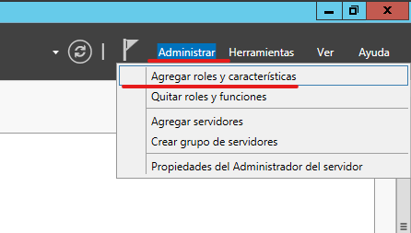
Instalación basada en características o en roles y Siguiente
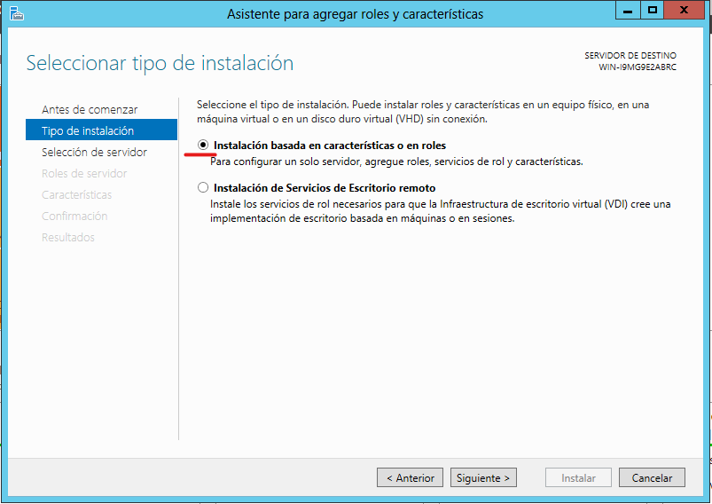

Seleccionamos el servidor y Siguiente
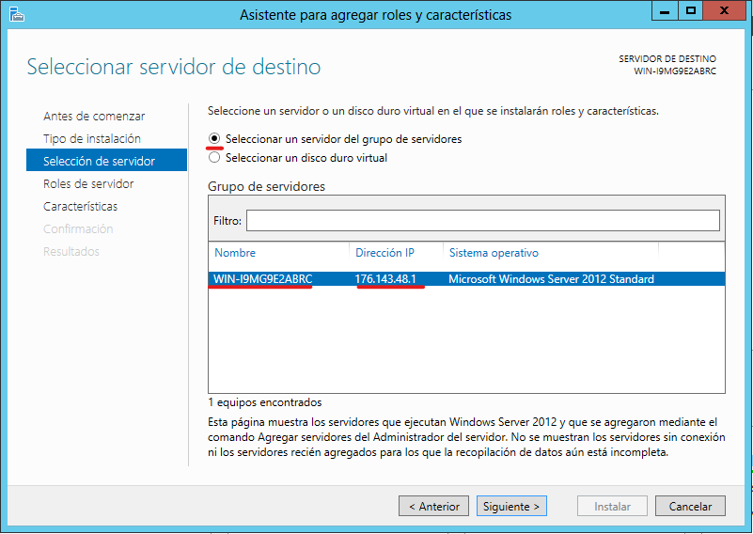
Seleccionaremos el rol Servicios de Dominio de Active Directory:
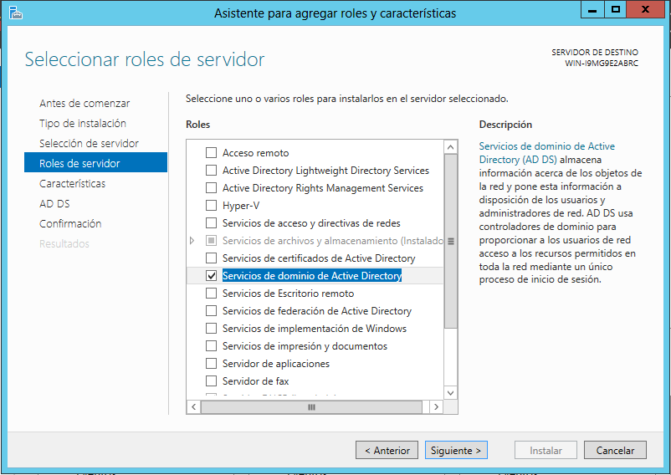

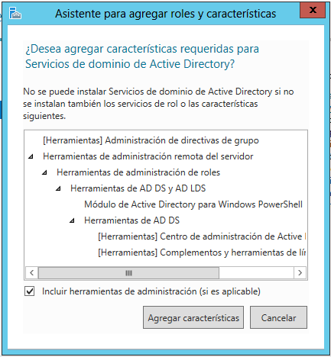
Dejamos las características por defecto y siguiente
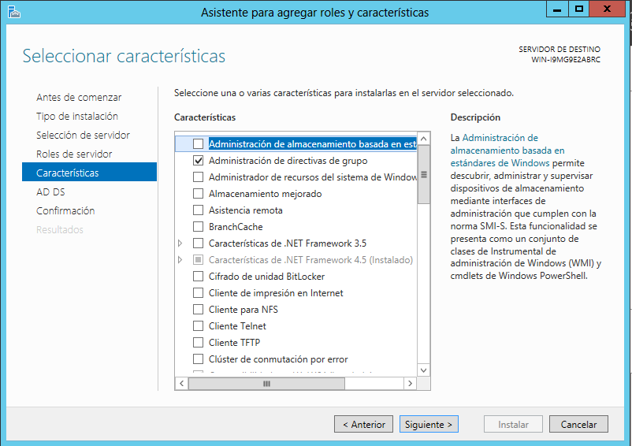
Leemos la descripción y observaciones del servicio y siguiente
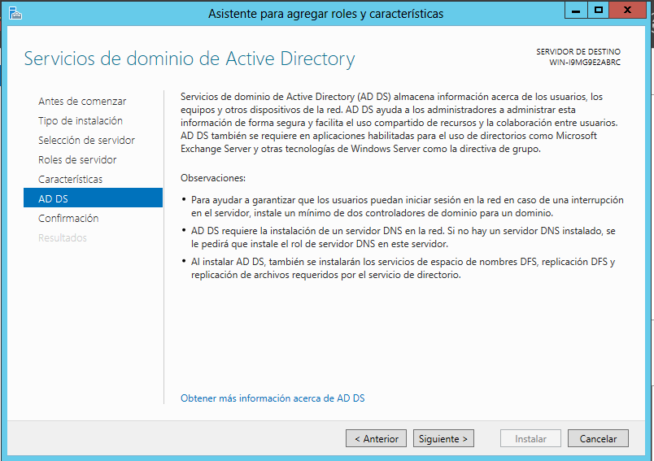

Confirmamos las selecciones de instalación pulsamos Instalar.
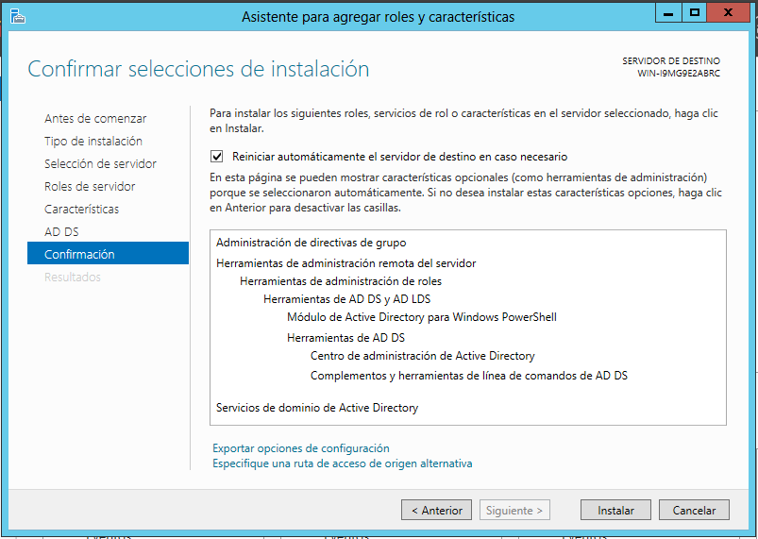
Esperamos a que finalice la instalación y cerramos
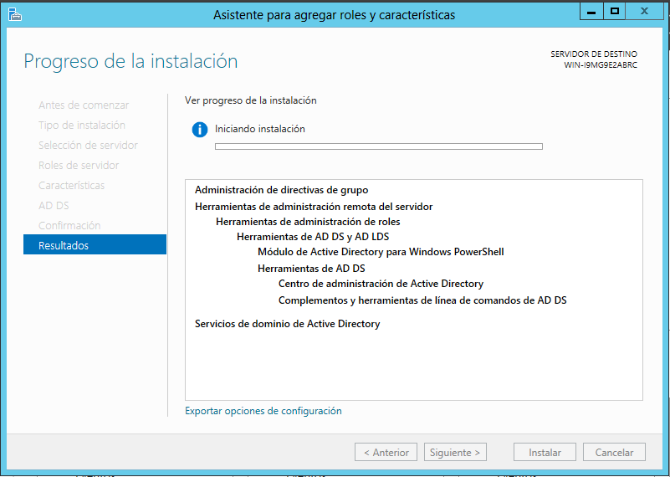

Ejecutamos el asistente, y las primeras pantallas nos ofrecen información útil para la creación del dominio
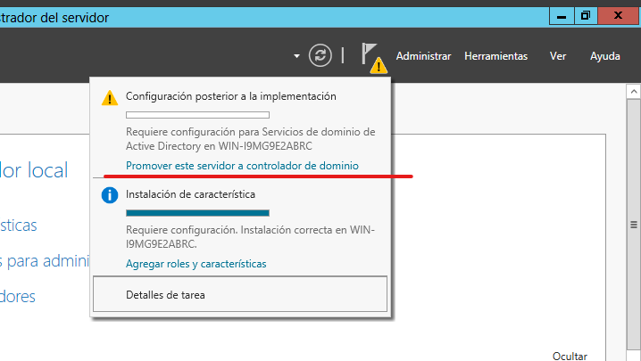
Seleccionamos Agregar un nuevo bosque. E introducimos el nombre del dominio raíz que queremos crear
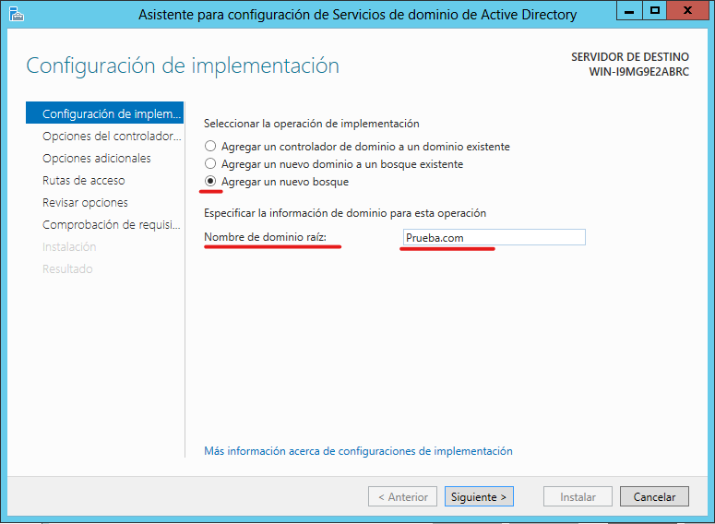
En el apartado “Opciones del controlador de dominio” debemos especificar el nivel de funcionamiento del bosque y del dominio (Sistema operativo), las capacidades del sistema de nombres de domino, en este caso Resolución de nombres de dominio y por ultimo establecer una contraseña para el administrador de Active Directory (Nivel funcionamiento, debemos indicar a partir de que versión funcionara)
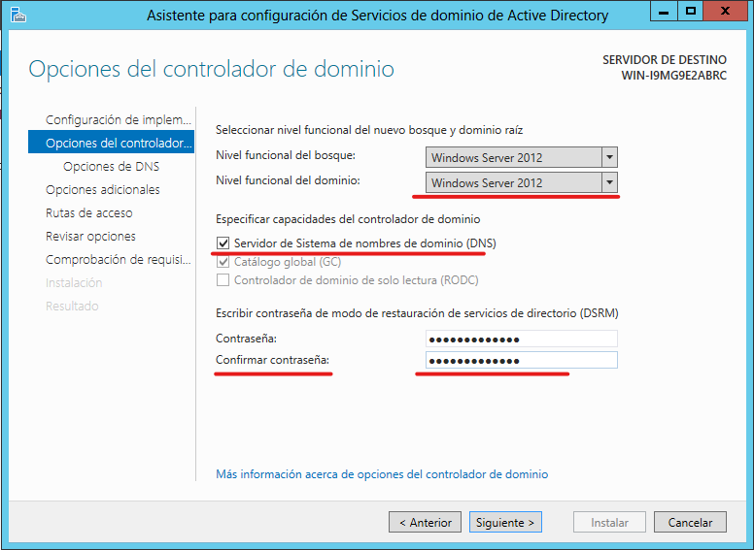
En este apartado crea una delegación de servicio, le damos a siguiente y active Directory la creara solo. (Delegación DNS, es una configuración DNS)
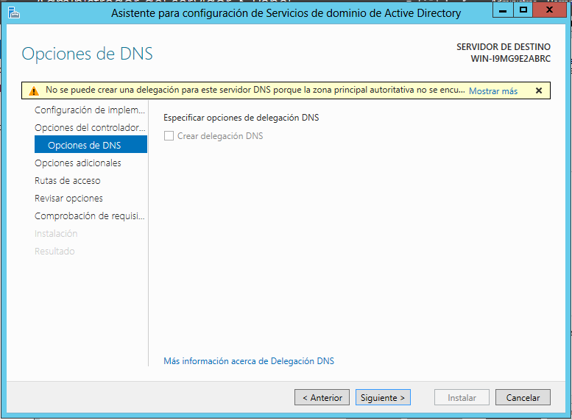

Al empezar la configuración creamos un dominio de control para active Directory (Prueba.com)
En este apartado debemos indicar nuestro dominio, que en este caso es “Prueba”
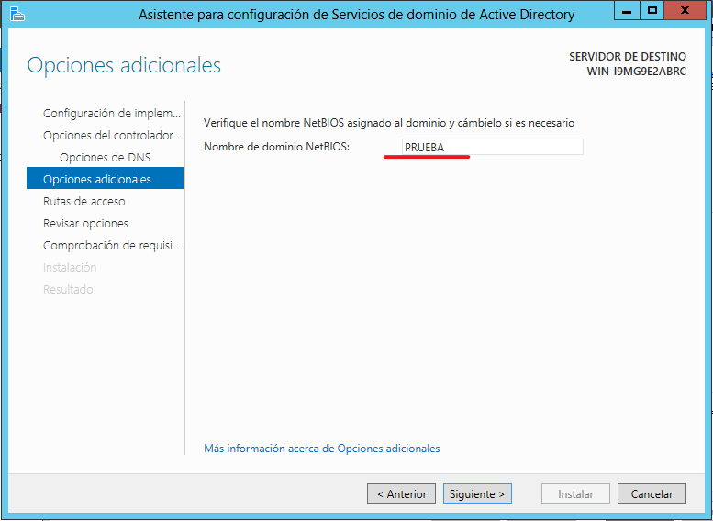
En el apartado “Rutas de Acceso” debemos indicar donde va a almacenar active Directory sus bases de datos, por lo general dejaremos las por defecto
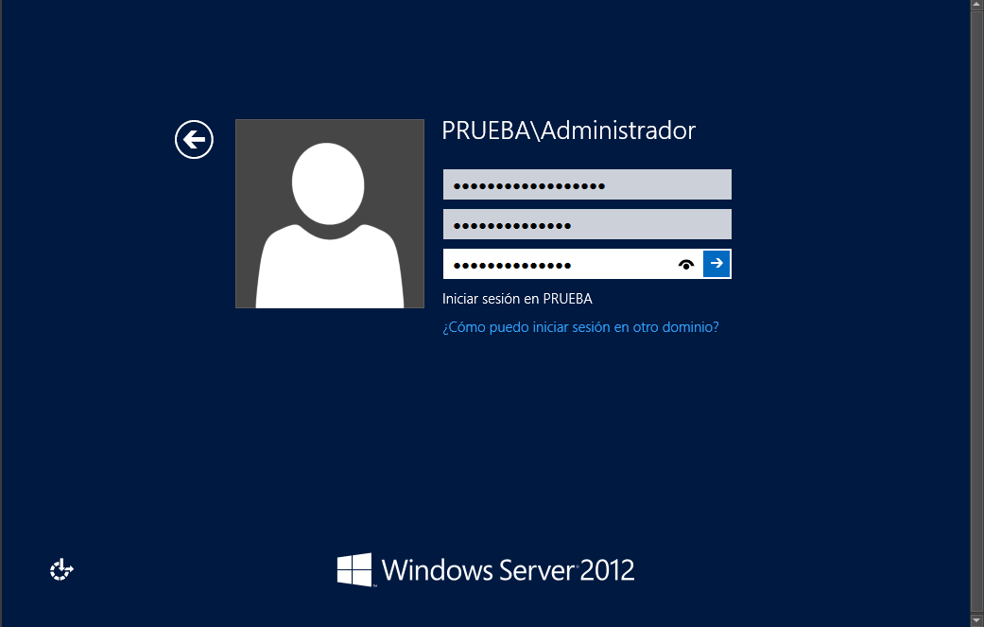
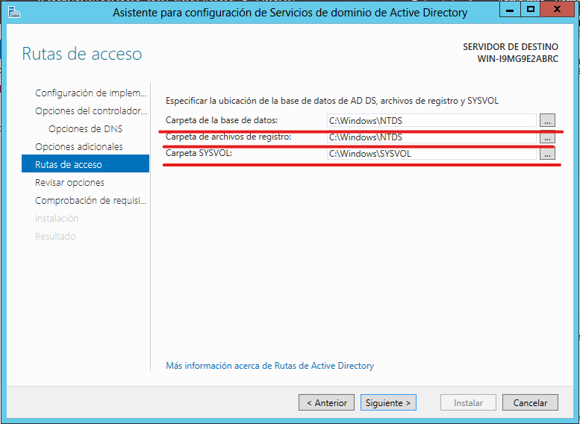
En el apartado “Revisar Opciones” nos muestra un resumen de la configuración al promover el controlador de dominio, nombre del nuevo dominio, nombre NetBIOS, nivel funcional del bosque y dominio, opciones adicionales en nuestro caso Servidor DNS, las comprobamos y siguiente.
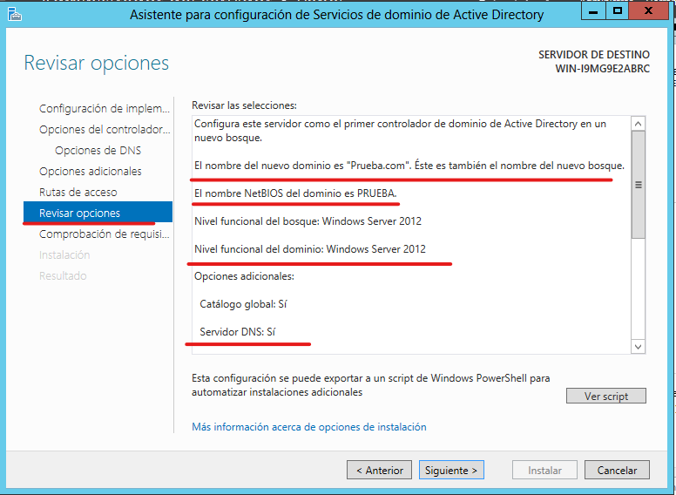
En el “apartado de requisitos previos” nos hará un resumen de las comprobaciones de requisitos, ya sean configuraciones que hacen falta para la instalación o se han configurado mal, solucionamos en caso de ser necesario e instalamos, por lo general es posible que aunque se haya configurado bien haya algunas alertas, en un principio no hay problema, instalamos.
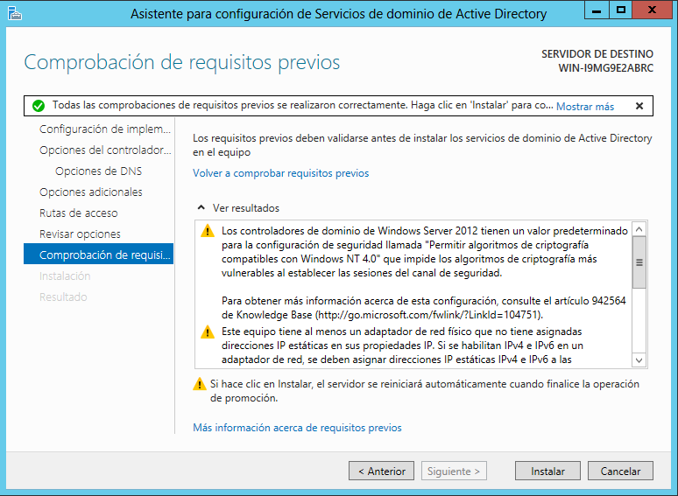
En caso de que la instalación se haya completado correctamente será necesario reiniciar la máquina para terminar la instalación.
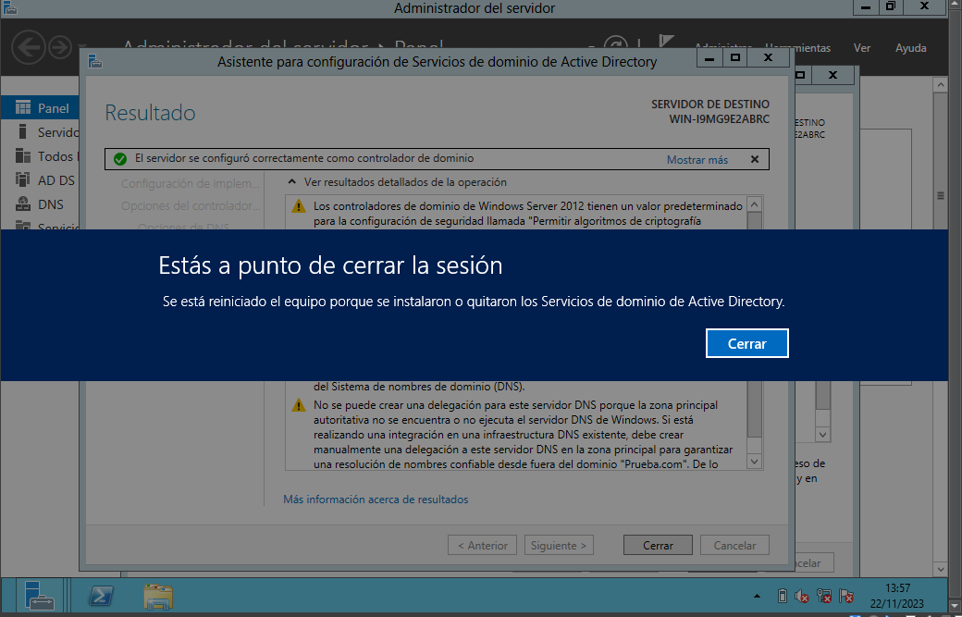
Para volver a iniciar sesión debemos introducir la contraseña establecida durante la promoción a controlador de dominio.
